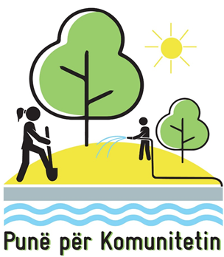
NJOFTIM PËR PUNËSIM

Berat, më 03.06.2021

Fondi Shqiptar i Zhvillimit në bashkëpunim me Bashkinë Berat, fillojnë zbatimin e projektit “Punë për komunitetin” në zonat me rrezikshmëri të lartë nga përmbytjet, me qëllim përmirësimin e gjendjes fizike dhe funksionin e kanaleve kulluese, si dhe të gjendjes ekonomike dhe sociale në komunitet, duke patur parasysh nivelin e papunësisë së shkaktuar nga pandemia COVID-19.

Ky projekt do të zgjasë 4 muaj dhe mbështetet nga Ministria Federale Gjermane për Bashkëpunim Ekonomik dhe Zhvillim (BMZ) nëpërmjet GIZ në Shqipëri.
Për gjatë 4 muajve projekti do të punësojë një numër përfituesish në komunitet, të cilët do të punojnë kryesisht për pastrimin dhe sistemimin e kanaleve kulluese në zonat e ndikuara nga përmbytjet.

Nëse jeni të interesuar të ndihmoni komunitetin dhe vendbanimet tuaja, kundrejt një page mujore, ju lutemi të paraqiteni pranë zyrave tona në ambientet e Bashkise Berat, ne Drejtorine e Planifikimit Strategjik dhe Integrimit Evropian ne katin e dyte te Bashkise Berat, brenda datës 11.06.2021, duke patur me vete një kopje të kartës së identitetit, adresën e banesës tuaj, numrin e llogarisë bankare dhe një numër kontakti.

Projekti inkurajon aplikimet nga grupet në nevojë dhe të grave nga këto komunitete.

Ju mirëpresim!

